HH9-C3-CHỦ ĐỀ 15. GÓC CÓ ĐỈNH Ở BÊN TRONG ĐƯỜNG TRÒN,
GÓC CÓ ĐỈNH BÊN NGOÀI ĐƯỜNG TRÒN
A. LÍ THUYẾT TRỌNG TÂM
Định lí số đo góc có đỉnh bên trong đường tròn  - Số đo góc có đỉnh nằm bên trong đường tròn bằng nửa tổng số đo hai cung bị chắn.  Định lí số đo góc có đỉnh bên ngoài đường tròn  - Số đo của góc có đỉnh ở bên ngoài đường tròn bằng nửa hiệu số đo hai cung bị chắn. | Ví dụ:  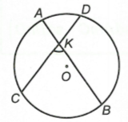  có đỉnh K nằm bên trong đường tròn (O) gọi là góc có đỉnh ở bên trong đường tròn.  Ví dụ:  gọi là góc có đỉnh ở bên ngoài đường tròn.  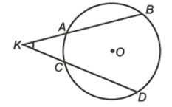  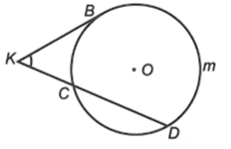  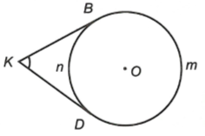

B.CÁC DẠNG BÀI TẬP
Dạng 1: Chứng minh hai góc hoặc hai đoạn thẳng bằng nhau
Câu 1: Cho bốn điểm A, D, C, B theo thứ tự đó nằm trên đường tròn tâm O đường kính AB = 2R (C và D nằm về cùng một phía so với AB). Gọi E và F theo thứ tự là hình chiếu vuông góc của A, B trên đường thẳng CD. Tia AD cắt tia BC tại I. Biết rằng
a) Tính số đo .
b) Trên cung nhỏ CD lấy điểm K. Gọi giao điểm của KA, KB với DC lần lượt là M và N. Tìm giá trị lớn nhất của độ dài MN khi K di động trên cung nhỏ CD.
Lời giải
a) Kẻ ta thấy OH là đường trung bình của hình thang ABFE nên .  Từ đó tam giác OCD đều .  Ta thấy có đỉnh nằm ngoài đường tròn (O) nên  . | 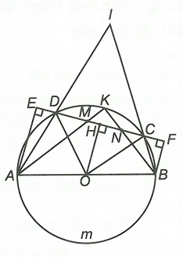
b) Ta thấy suy ra (không đổi) do đó MN lớn nhất khi và chỉ khi nhỏ nhất.
Theo chứng minh trên EM.NF không đổi nên EM + NF nhỏ nhất khi . Vậy giá trị lớn nhất của MN bằng .
Câu 2: Cho nội tiếp đường tròn (O). Các tia phân giác của các góc B và C cắt nhau tại I và cắt (O) lần lượt tại D và E. Chứng minh rằng cân tại D, cân tại I, cân tại D.
Lời giải
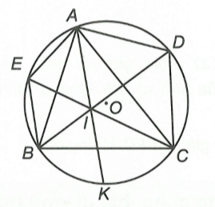
Ta có CE và BD lần lượt là phân giác của góc B, C.
Mặt khác
(góc có đỉnh nằm trong đường tròn). (3)
Từ (1), (2) và (3) suy ra cân tại
Ta có I là giao điểm của ba đường phân giác trong
Kéo dài AI cắt (O) tại K
Ta có
(góc có đỉnh nằm trong đường tròn). (6)
Từ (1), (5) và (6) suy ra cân tại I.
Từ (1) ta có
Từ (*) và (**) suy ra cân tại D.
Câu 3: Trên đường tròn (O; R) đặt liên tiếp các dây cung AB = BC = CD <R. AB cắt CD tại E. Tiếp tuyến tại B và D với đường tròn (O) cắt nhau tại F. Chứng minh rằng
a) b)
Lời giải
Vì nên .  a) Ta có ;  Vậy | 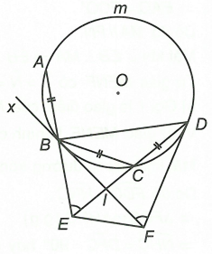
Ta có .
Suy ra
Từ (1) và (2) suy ra
b) Ta có .
Mặt khác theo câu a) thì .
Do đó
Câu 4: Cho đường tròn (O), hai đường kính AB và CD vuông góc với nhau, điểm M thuộc cung nhỏ BC. Gọi E là giao điểm của MA và CD, F là giao điểm của MD và AB. Chứng minh rằng
a)
b) Khi M di động trên cung nhỏ BC thì diện tích tứ giác AEFD không đổi.
Lời giải
a) Ta có  .  b) Chứng minh tương tự câu a ta có  Mặt khác  . | 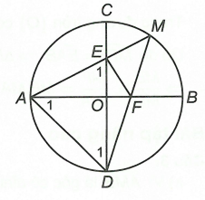
Lại có AEFD là tứ giác có hai đường chéo AF; DE vuông góc với nhau.
Do đó không đổi.
Dạng 2: Chứng minh hai đường thẳng song song, hai đường thẳng vuông góc
Câu 1: Cho hai đường tròn (O) và (O’) ở ngoài nhau. Đường thẳng OO’ cắt (O) và (O’) lần lượt tại các điểm A, B, C, D. Kẻ tiếp tuyến chung ngoài EF của hai đường tròn . Gọi M là giao điểm của AE và DF, N là giao điểm của EB và FC. Chứng minh rằng
a) Tứ giác MENF là hình chữ nhật.
b)
c) ME.MA = MF.MD.
Lời giải
a) Ta có .  Vì EF là tiếp tuyến chung của hai đường tròn (O) và (O’) nên .  (hai góc đồng vị).  Do đó MA // FN.  Mặt khác hay .  Tứ giác MENF có nên là hình chữ nhật.  b) Gọi I là giao điểm của MN và EF, H là giao điểm của MN và AD.  Vì tứ giác MENF là hình chữ nhật nên .  Mặt khác trong đường tròn (O’) có .  Do đó . | 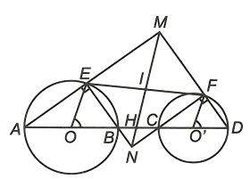
hay .
c) Ta có (do MEFN là hình chữ nhật).
Trong đường tròn (O) có .
Do đó
.
Câu 2: Cho nội tiếp đường tròn tâm O. Các tia phân giác của góc A và B cắt nhau ở K và cắt đường tròn theo thứ tự ở D và E; F là giao điểm của DE và AC. Chứng minh rằng
a) Tam giác DBK là tam giác cân.
b) DE là đường trung trực của KC.
c) KF // BC.
Lời giải
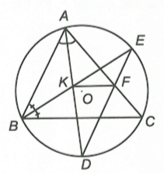
a) Ta có
cân ở D.
b) Chứng minh tương tự câu a), ta được
cân ở E, cân ở D.
và
là đường trung trực của CK.
c) nên
(do K là giao điểm ba đường phân giác ).
KF // BC.
Câu 3: Cho hai đường tròn phân biệt (O) và (O’) cắt nhau tại hai điểm phân biệt A; B. Lấy điểm M thuộc đường tròn (O’); M ở trong đường tròn (O). Tia AM và BM cắt đường tròn (O) lần lượt tại C và D. Chứng minh rằng
a) (cung nhỏ của đường tròn).
b) Tứ giác ABCD là hình thang cân.
Lời giải
a) Vì là góc có đỉnh nằm bên trong đường tròn (O) chắn hai cung AB và CD nên
Mặt khác (hai góc nội tiếp (O’) cùng chắn cung AB lớn).  (góc ở tâm đường tròn (O)).  b) Trong đường tròn (O) có | 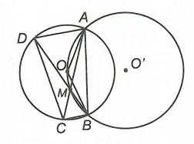
Mặt khác .
(hai góc so le trong bằng nhau). (1)
Theo câu a) ta có (hai góc nội tiếp chắn hai cung bằng nhau) (2)
Từ (1) và (2) suy ra tứ giác ABCD là hình thang cân.
Dạng 3: Chứng minh đẳng thức về góc hoặc về đoạn thẳng
Câu 1. Cho đường tròn (O) và hai dây cung AB; CD cắt nhau tại điểm E nằm ngoài đường tròn. Đường thẳng qua E song song với AD cắt BC tại F. Kẻ tiếp tuyến FG với đường tròn (O). Chứng minh rằng
a) .
b) .
Lời giải
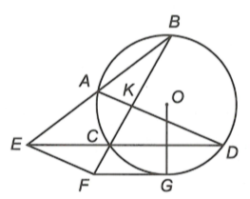
Gọi K là giao điểm AD và BC.
a) Vì AD // EF nên (cặp góc đồng vị).
Mặt khác
b) Ta có (hai góc nội tiếp chắn cung ).
Mà AD // EF nên (hai góc so le trong). Suy ra .
Mặt khác hai tam giác FEC và tam giác FBE có chung góc .
.
Câu 2. Từ điểm P ở ngoài (O) vẽ tiếp tuyến PA với đường tròn và cát tuyến PEF (E nằm giữa P và F). Tia phân giác trong của góc cắt PF tại I. Chứng minh rằng
a) . b) cân tại P.
Hướng dẫn giải  a) Xét và có (góc nội tiếp và góc tạo bởi tiếp tuyến và dây cung cùng chắn cung ); chung.  Do đó  . | 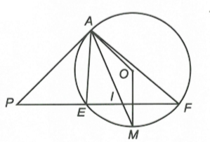
b) Gọi M là giao điểm của AI với đường tròn (O).
AM là phân giác
cân tại P.
Câu 3: Qua điểm A nằm ngoài đường tròn (O) vẽ tiếp tuyến AB và cát tuyến ACD với đường tròn (C nằm giữa A và D). Vẽ dây BM vuông góc với tia phân giác của , BM cắt CD tại I. Chứng minh rằng
a) BM là tia tiếp phân giác của góc CBD.
b) .
Lời giải
Giả sử tia phân giác của cắt BC tại E, cắt BD tại F và cắt đường tròn (O) tại K và N (K nằm giữa A và N).
a) Ta có  Mặt khác (giả thiết) | 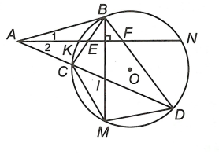
cân tại B.
Lại có BM là đường cao của .
Suy ra BM là tia phân giác của .
b) Vì BM là phân giác của .
Do đó
Câu 4: Trong tam giác ABC, đường phân giác của cắt cạnh BC tại D. Giả sử (O) là đường tròn tiếp xúc với BC tại D và đi qua điểm A. Gọi M là giao điểm thứ hai của (O) và AC, P là giao điểm thứ hai của (O) và BM, E là giao điểm của AP và BC.
a) Chứng minh rằng .
b) Chứng minh hệ thức .
Lời giải
a) Gọi N là giao điểm thứ hai của AB với đường tròn (O).  Do AD là phân giác của nên .  Ta có  .  b) Từ kết quả câu a), ta có . | 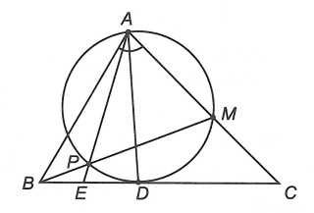
Từ đó
hay (điều phải chứng minh).
Dạng 4:Bài toán tổng hợp
- Cho hai đường kính vuông góc của đường tròn và là điểm thuộc bán kính . Kẻ dây qua. Tiếp tuyến tại cắt ở .

a) Chứng minh cân. b) Chứng minh.
c) cắt đường tròn tại . Chứng minh tiếp xúc với đường tròn .
Lời giải

- Cách 1: Vì nên (1)
Vì nên (2)
Ta có cân (3)
Từ (1), (2), (3) suy ra
mà (đối đỉnh)
nên
cân tại .
Cách 2: Ta có:
(góc nội tiếp và góc tạo bởi tia tiếp tuyến với dây cung cùng chắn )
.
Mà .
Do đó .
cân .
- Xét đường tròn :
(góc tạo bởi tia tiếp tuyến và dây cung và góc nội tiếp cùng chắn cung )
Xét và có:
chung,
(cmt).
(gg).
mà ( cân)
(đpcm)
- Vì (gt) nên .
.
,
mà (tính chất góc nội tiếp).
nên .
Do đó là hai đỉnh kề nhau cùng nhìn đoạn thẳng dưới các góc bằng nhau.
nên bốn điểm cùng thuộc một đường tròn.
(hai góc nội tiếp cùng chắn cung ). (1)
Xét đường tròn :
(góc nội tiếp và góc tạo bởi tiếp tuyến và dây cung cùng chắn ). (2)
Từ (1) và (2) suy ra .
Trên nửa mặt phẳng bờ chứa điểm vẽ là tia tiếp tuyến của đường tròn .
( góc nội tiếp và góc tạo bởi tia tiếp tuyến và dây cung cùng chắn ).
mà (cmt).
.
là tiếp tuyến của đường tròn .

- Cho cân tại nội tiếp đường tròn . Ta lấy điểm trên cung nhỏ và gọi là giao điểm của tia với.
a) So sánh với .
b) Chứng minh rằngtiếp xúc với đường tròn , tiếp xúc với đường tròn .
Lời giải
- Ta có cân tại (gt) (tính chất).
(quan hệ cung và dây cung).
.
Mà (góc nội tiếp cùng chắn )
nên (đpcm).
- Xét đường tròn
(hai góc nội tiếp cùng chắn ).
Mà (cmt)
nên .
Trên nửa mặt phẳng bờ chứa điểm vẽ tia tiếp tuyến của đường tròn .
(góc tạo bởi tiếp tuyến và dây cung và góc nội tiếp cùng chắn cung ).
Mà (cmt)
nên .
.
là tiếp tuyến của đường tròn .
Trên nửa mặt phẳng bờ chứa điểm vẽ tia tiếp tuyến của đường tròn .
(góc tạo bởi tiếp tuyến và dây cung và góc nội tiếp cùng chắn cung ).
Mà (cmt)
nên .
.
là tiếp tuyến của đường tròn .
- Tam giác có các phân giác đồng quy ở ; các tia cắt đường tròn ngoại tiếp tam giác tại. Chứng minh:
- Lục giác có , ,
- .
- lần lượt là tâm các đường tròn ngoại tiếp các tam giác, và
Lời giải
- Ta có là tia phân giác của (gt).
Mà (tính chất góc nội tiếp).
.
(tính chất cung và dây cung).
Chứng minh tương tự: ; .
b) Xét đường tròn
,
.
Mà và (cmt)
.
cân tại (dhnb).
(đpcm).
c) Ta có nên tam giác thuộc đường tròn ngoại tiếp tâm .
Chứng minh tương tự ta cũng có lần lượt là tâm đường tròn ngoại tiếp các tam giác và .

Bài 4.Cho đường tròn nội tiếp. Các tia cắt đường tròn ngoại tiếp lần lượt tại. Dây cắt lần lượt tại và. Chứng minh:
a)
b)
c) là trực tâm .
Lời giải
- Xét đường tròn ngoại tiếp . Chứng minh tương tự như bài 45 ta có các kết quả sau
; ; .
Suy ra ; ; .
- .
Vậy cân tại suy ra .
- Gọi .
cân tại , có là đường phân giác nên .
Chứng minh tương tự ta có .
Vậy là trực tâm .
Bài 5.Từ một điểm ở ngoài đường tròn ta vẽ tiếp tuyến và cát tuyến. Tia phân giác của cắt lần lượt tại và . Vẽ dây vuông góc tại , cắt tại. Chứng minh rằng.
a) cân.
b) .
Lời giải
a) Xét có ( góc ngoài bằng tổng hai góc trong không kề nó).
Xét có .
Mà ( là phân giác ) và ( góc nội tiếp và góc tạo bởi tia tiếp tuyến và dây cung cùng chắn cung ).
Vậy nên cân tại .
b) Ta có cân tại , nên . Vậy .

.
Xét hai tam giác và có
chung,
( chứng minh trên).
Do đó .
.
Bài 6. Cho đường tròn Hai đường kính và vuông góc với nhau. Trên đường kính lấy điểm sao cho . Vẽ dây đi qua . Tiếp tuyến của đường tròn tại cắt đường thẳng tại , vẽ dây cắt tại . Chứng minh rằng :
a) .
b) Tia là tia phân giác của .
c) là độ dài 3 cạnh của một tam giác vuông.
Lời giải
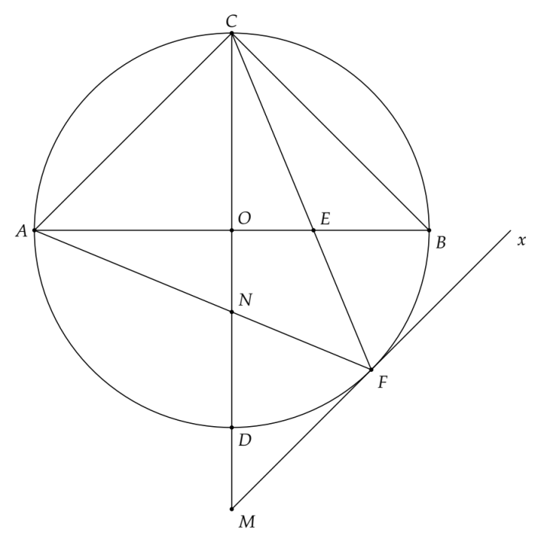
a)
Ta có là góc tạo bởi tia tiếp tuyến và dây cung chắn cung nên
.
nên cân tại , do đó .
là góc có đỉnh nằm bên trong đường tròn nên .
Mà từ đó suy ra . Mà hai góc này ở vị trí so le trong suy ra .
b) Cách 1: Tam giác là tam giác vuông cân tại nên . Ta có .
do đó .
Từ đây ta suy ra hay là tia phân giác của .

Cách 2: Ta có: .
(so le trong; ).
Mà là góc có đỉnh nằm ngoài đường tròn chắn hai cung và nên
.
Suy ra hay là tia phân giác của .

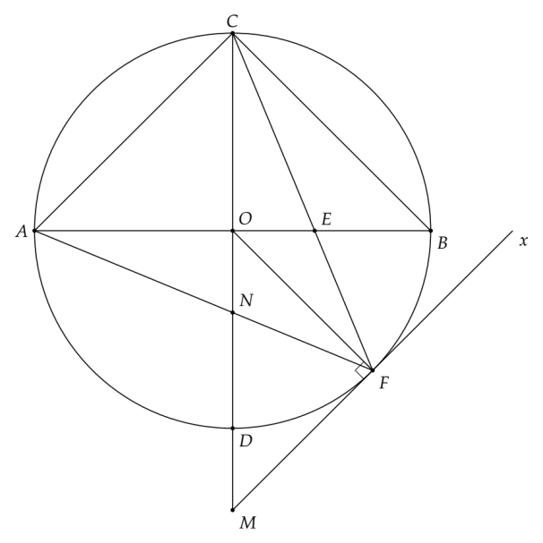
c) Ta có ,
.
Vậy suy ra tam giác cân hay .
là tiếp tuyến của đường tròn nên suy ra tam giác vuông tại . Theo định lý Pytago ta có: .
Vì nên
.
Vậy theo định lý Pytago đảo thì là độ dài 3 cạnh của một tam giác vuông.
Bài 7. Cho nội tiếp đường tròn , đường phân giác trong và ngoài của cắt đường thẳng lần lượt tại và . Cho biết . Tính .
Lời giải
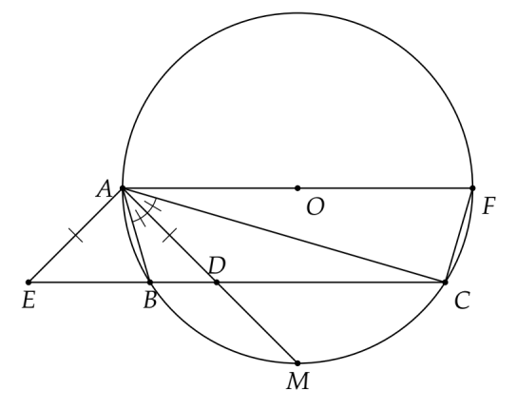
Gọi là giao điểm của tia và đường tròn . Vẽ đường kính .
Tam giác vuông cân tại .
. Mặt khác nên .
Mà nên .
vuông tại nên ta có
(cm).
Bài 8.Cho đường tròn , các bán kính và vuông góc với nhau, là điểm chính giữa của cung . Gọi là giao điểm của và , là hình chiếu của trên . Tính diện tích hình thang .
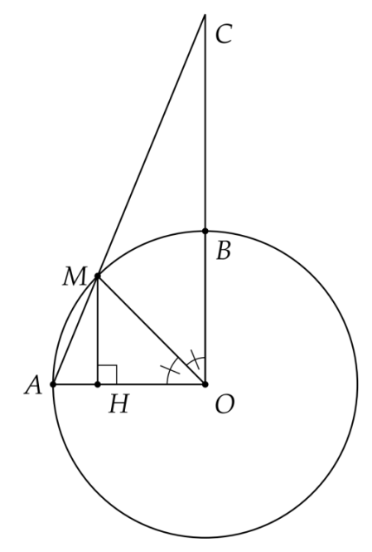
Lời giải
là điểm chính giữa của cung nên là tia phân giác của .
vuông cân tại do đó:
(cm).
(cm).
Vì (cùng vuông góc với ), theo hệ quả định lý Talet ta có:
từ đó suy ra (cm).
Vậy diện tích hình thang là:
().

Bài 9.Cho nội tiếp đường tròn . Các điểm lần lượt là điểm chính giữa của các cung . Gọi là giao điểm của và là giao điểm của và . Chứng minh rằng
Lời giải

Ta có lần lượt là điểm chính giữa của .
Suy ra là các tia phân giác của .
Gọi là giao điểm của ba tia phân giác trên.
Ta có .
Mà
nên cân tại . (1)
Lại có
Suy ra cân tại . (2)
Từ (1) và (2) suy ra là đường trung trực của .
cân tại (vì )
Lại có
Suy ra
Mà hai góc này ở vị trí so le trong nênsong song (*)
Chứng minh tương tự ta được song song (**)
Từ (*) và (**) ta được song song . (Tiên đề Ơ.clit) (đpcm)
Bài 10. Cho nội tiếp đường tròn Gọi là tâm của đường tròn nội tiếp tam giác đó. Gọi theo thứ tự là tâm của các đường tròn bàng tiếp trong các góc . Gọi là điểm đối xứng với qua . Chứng minh rằng là tâm của đường tròn ngoại tiếp .
Lời giải

Gọi lần lượt là giao điểm của với ().
Ta có , .
Mà (là phân giác góc); (là phân giác góc .
Suy ra cân tại . (1)
Lại có (Do và là hai tia phân giác trong và ngoài tại).
Mặt khác (hai góc phụ nhau).
Mà (vì cân tại – cmt)
nên . Do đó cân tại . (2)
Từ (1) và (2) suy ra .
Xét , ta có: , là đường trung bình của
Suy ra (3)
CM tương tự, ta có: cân tại, cân tại
Suy ra là đường trung bình của (4)
Chứng minh tương tự, ta được (5)
Mà (6)
Từ (3), (4), (5) và (6) Suy ra: đpcm.

0--------HẾT---------0

